# **3.6 Практическое задание №2**

## **Первая часть (LVM+RAID)**

1. **Настройка RAID**

- создайте RAID-массив с использованием технологии RAID 5 (или другой подходящей конфигурации) на трех физических дисках:

*Текущий перечень дисков*

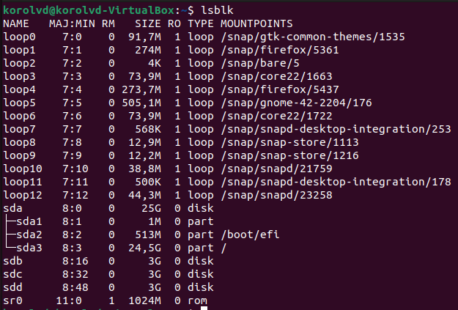

*Создание RAID-5*

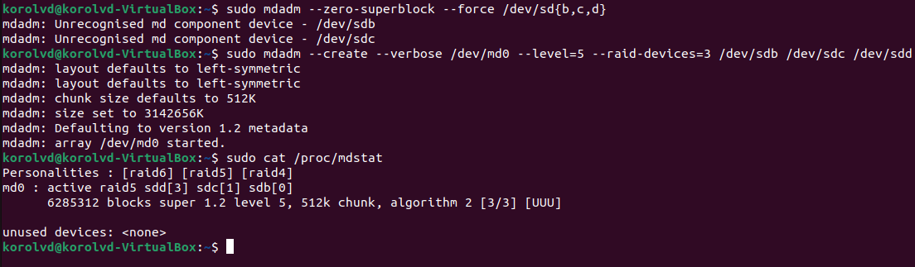

1. **Настройка LVM**

* Создайте физические тома на RAID-массиве

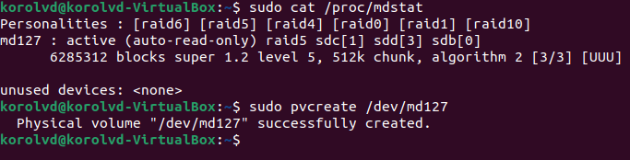

* Создайте группу томов (VG) на основе физических томов



* Создайте логический том (LV) на основе группы томов.



1. **Форматирование и монтирование файловой системы**

* Отформатируйте логический том в файловую систему ext4

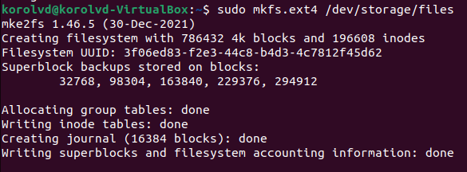

* 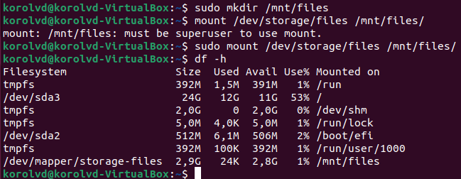Смонтируйте файловую систему в директорию

1. **Эмуляция отказа диска**

* Эмулируйте отказ одного из дисков в RAID-массиве

*Данные*

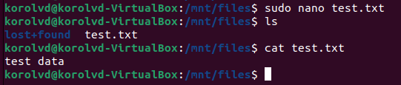

*Эмуляция отказа одного из дисков*

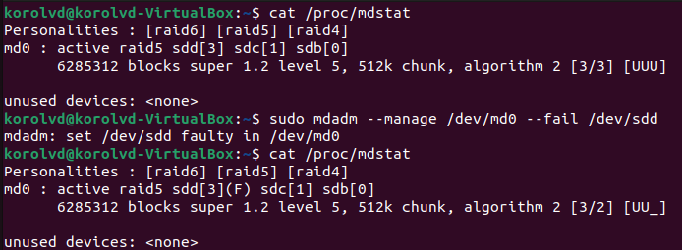

* Проверьте, что система продолжает работать и доступ к данным сохраняется.

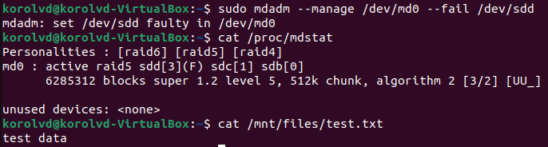

1. **Восстановление и проверка**

- Восстановите отказавший диск и добавьте его обратно в RAID-массив

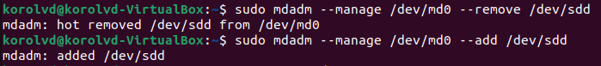

- Проверьте процесс восстановления и убедитесь, что данные корректно синхронизированы.

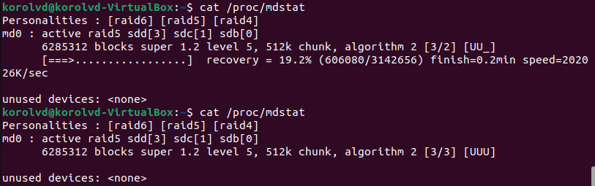

## **Вторая часть (RAID+LVM)**

1. **Настройка LVM**

- Создайте физические тома на отдельных физических дисках (не обязательно использовать RAID на этом этапе)

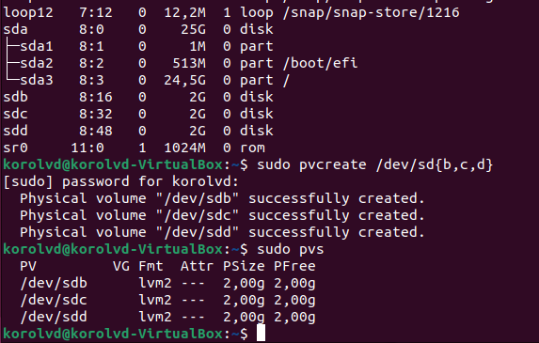

- Создайте группу томов (VG) на основе физических томов

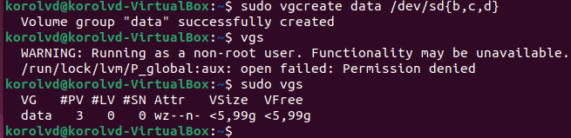

- Создайте логический том (LV) на основе группы томов

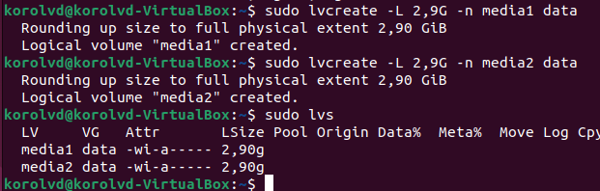

1. **Настройка RAID**

- Создайте RAID-массив на основе логических томов (например, RAID 1 или RAID 5)

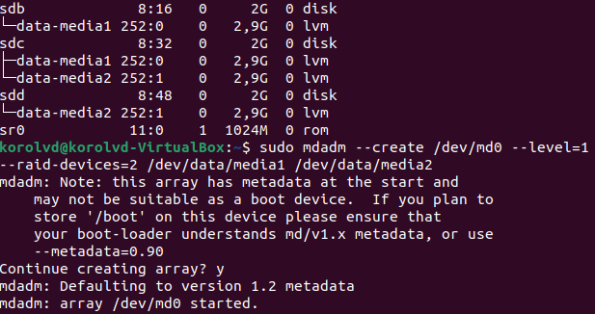

- Проверьте, что RAID-массив успешно создан и работает корректно

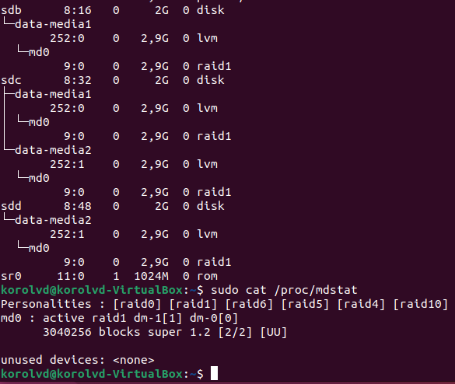

1. **Форматирование и монтирование файловой системы**

- Отформатируйте RAID-массив в файловую систему (например, ext4)

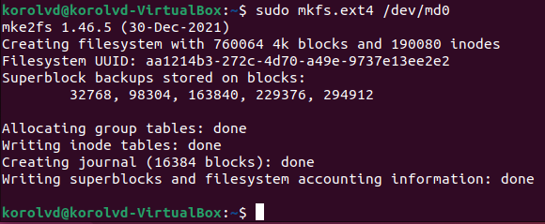

- Смонтируйте файловую систему в директорию (например, /mnt/data)

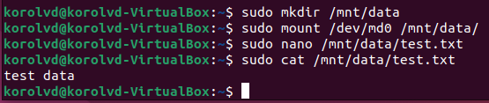

1. **Эмуляция отказа диска**

- Эмулируйте отказ одного из дисков в RAID-массиве

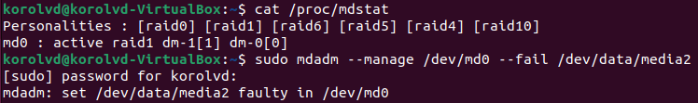

- Проверьте, что система продолжает работать и доступ к данным сохраняется

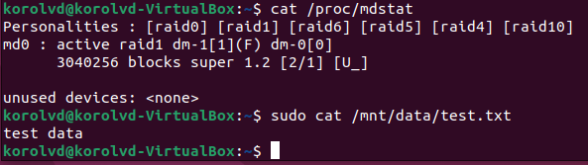

1. **Восстановление и проверка**

- Восстановите отказавший диск и добавьте его обратно в RAID-массив

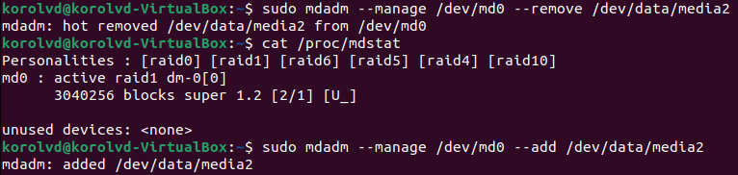

- Проверьте процесс восстановления и убедитесь, что данные корректно синхронизированы

